**Taller N 5 Exploración del entorno natural.**

**Los animales vivíparos.**

|  |
| --- |
| **NOMBRE:** |
| **FECHA:** |

* Observa el siguiente video [ANIMALES VIVÍPAROS PARA NIÑOS COMO TÚ. - YouTube](https://www.youtube.com/watch?v=Si3k8U0-eQY)
* Responde las siguientes preguntas:

¿Cómo nacen los animales vivíparos?

Nombra algunos de los animales vivíparos.

El ser humano ¿Es un animal vivíparo?

¿Cómo se alimentas los animales vivíparos?

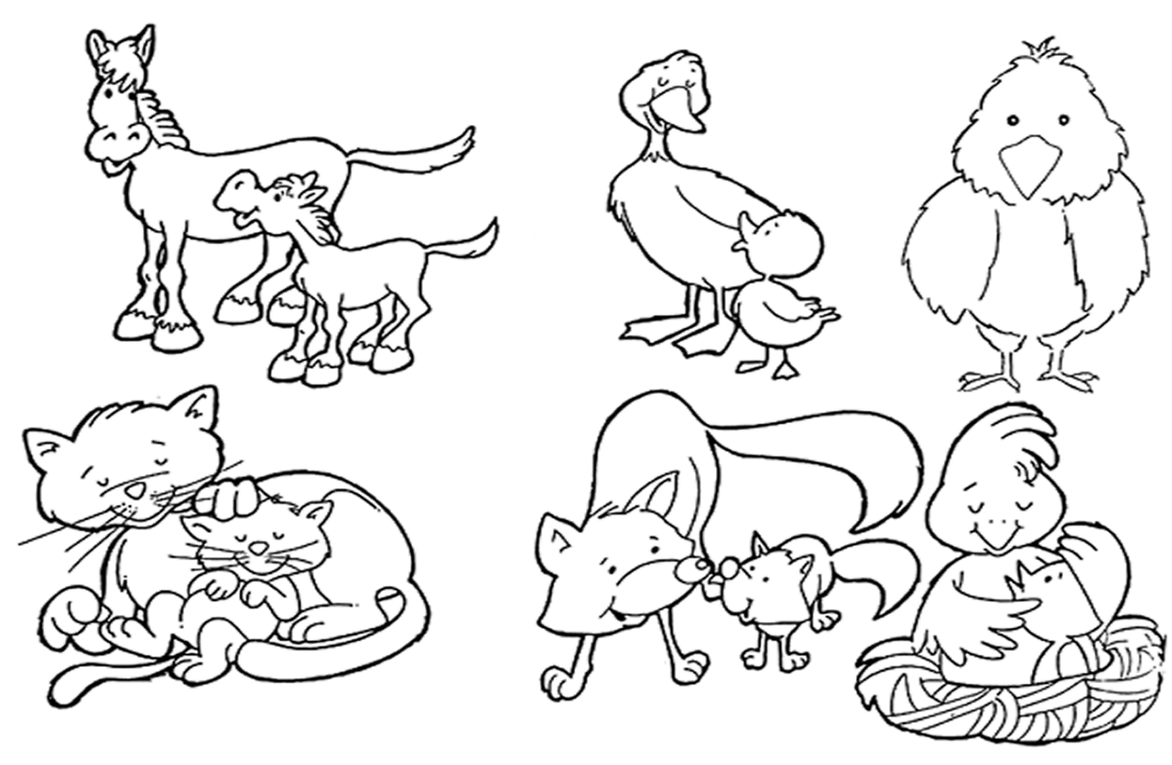 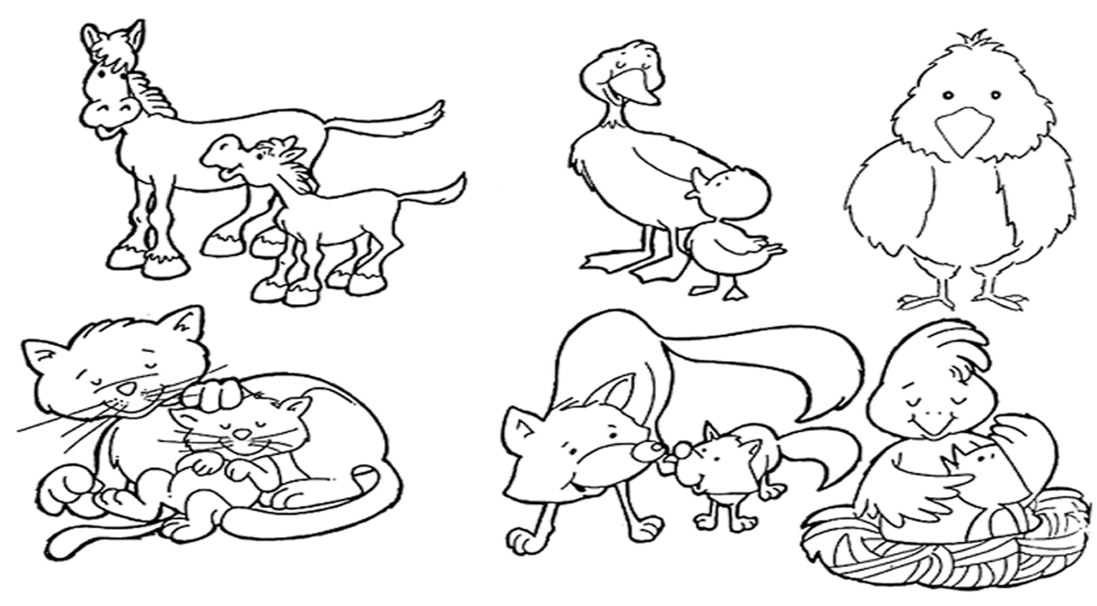

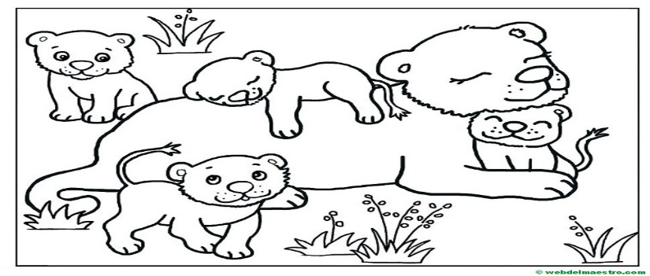

* Une cada animal con su bebé.

* Colorea y pega cada cria con la madre que corresponda.

|  |  |  |
| --- | --- | --- |
| Dibujo De Dibujos Animados Lindo Cachorro Para Colorear Páginas Niños  Esbozar Vector PNG ,dibujos Dibujo Del Coche, Dibujo De Dibujos Animados,  Dibujo De Ala PNG y Vector para Descargar Gratis | Pngtree | Dibujo de Ternero para colorear | Dibujos para colorear imprimir gratis | Dibujos para colorear de corderos o borrego · ganado ovino |